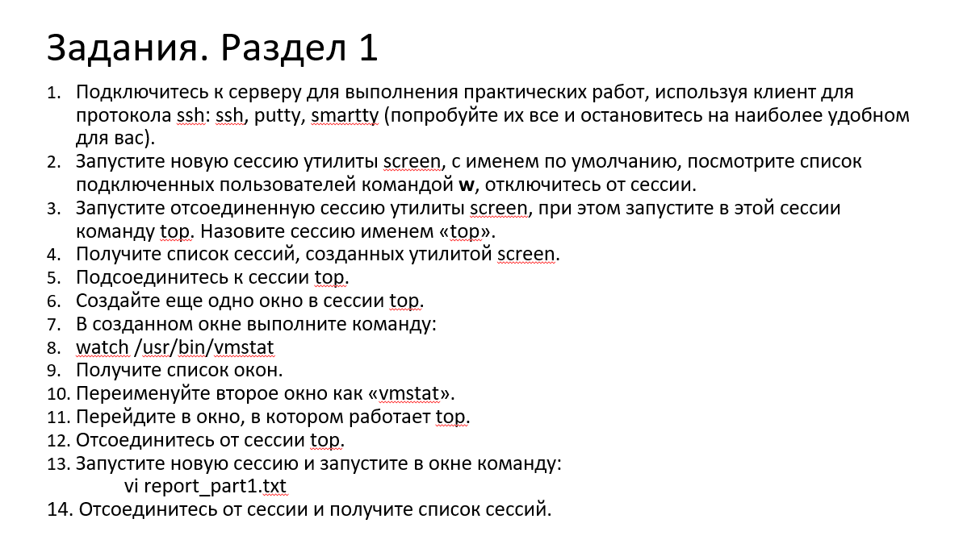



1.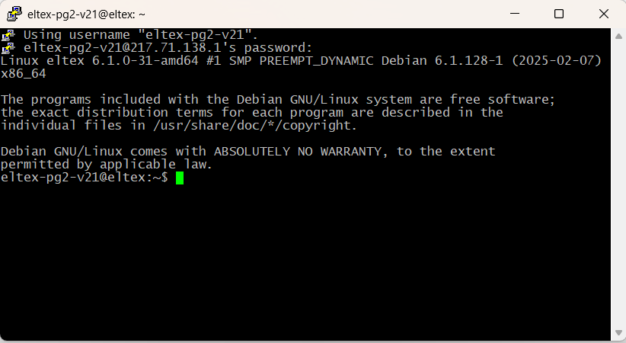

2.

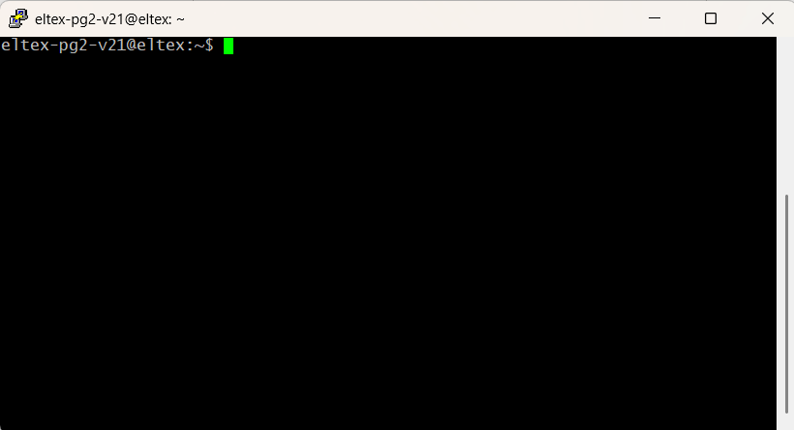

w 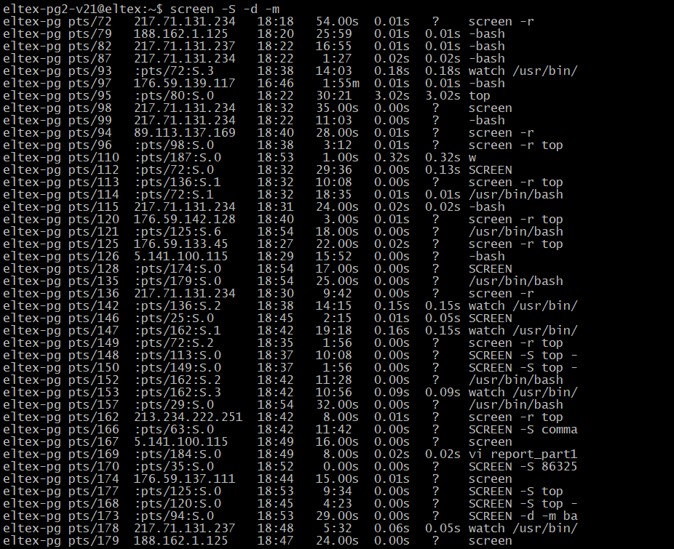

Отсоединились от текущей сессии:

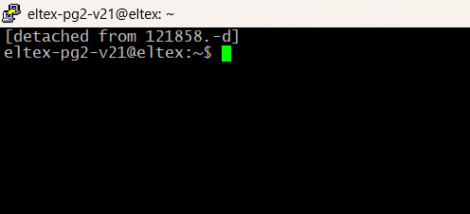

3.

Screen -r

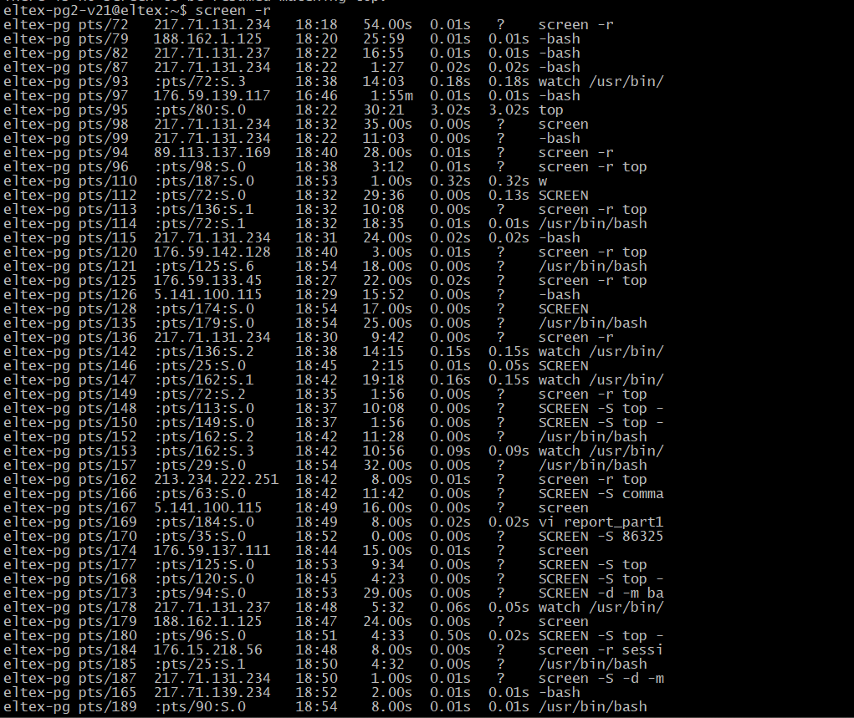

Screen top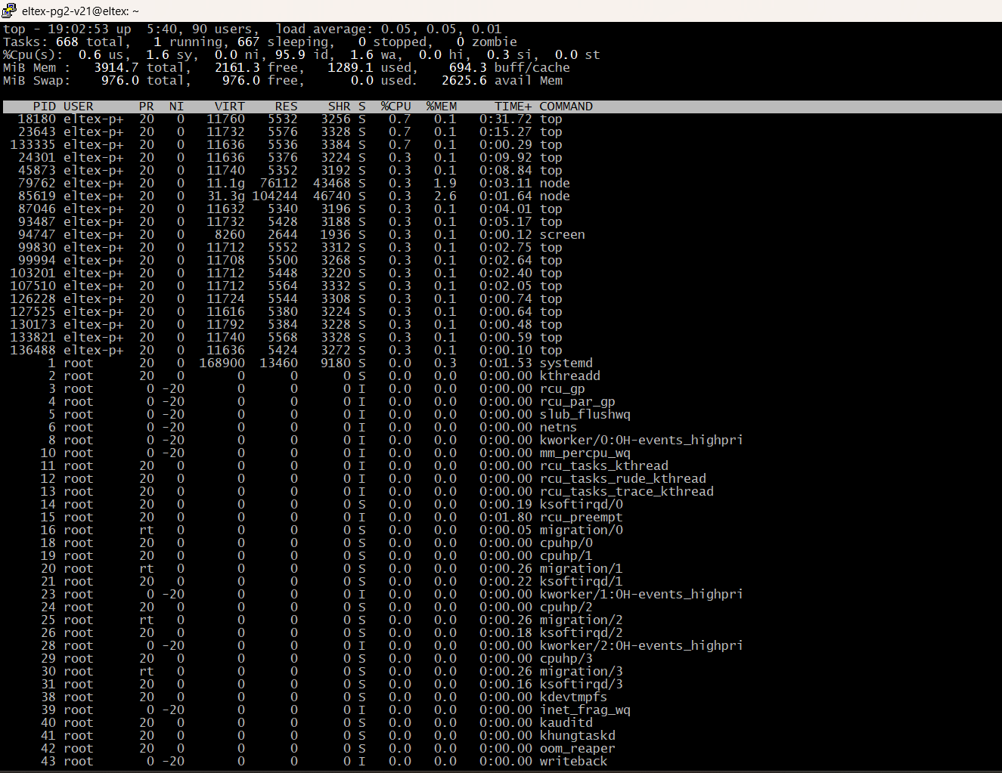

Rename screen to top

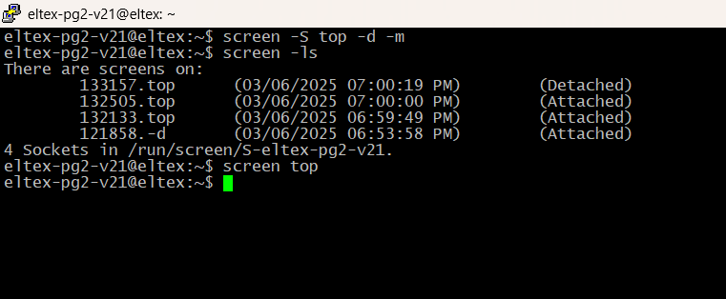

Watch

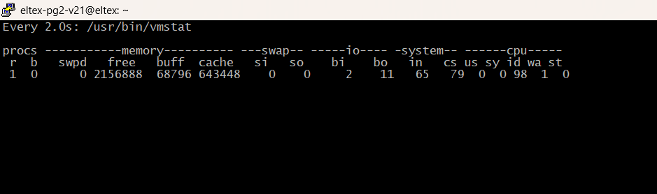

Список окон  
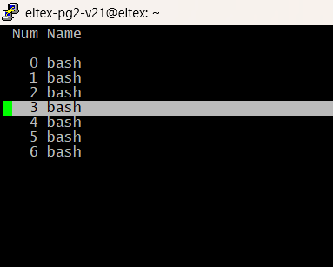

Rename window

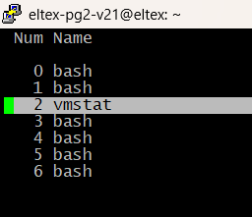

Подключаемся к сессии с top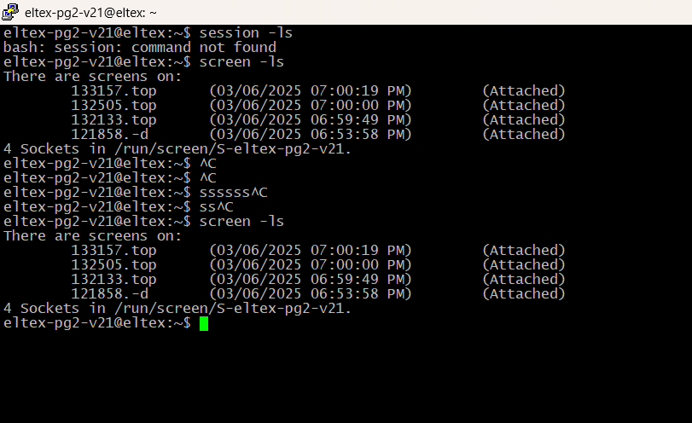

Отключаемся

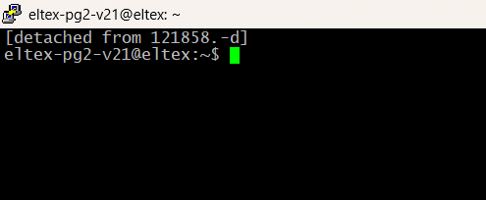

Создаем новую сессию

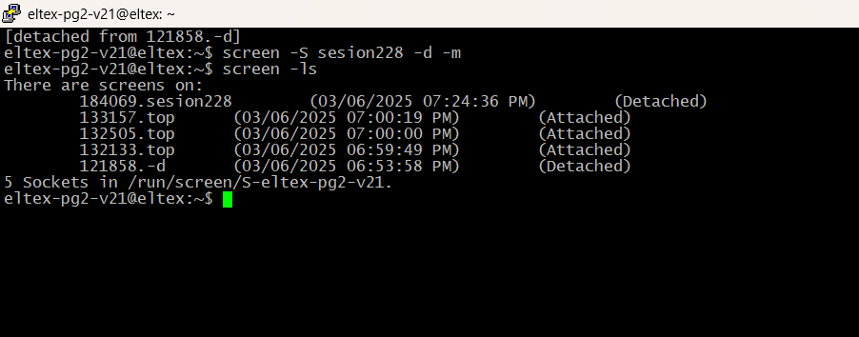

Vi report_part1.txt

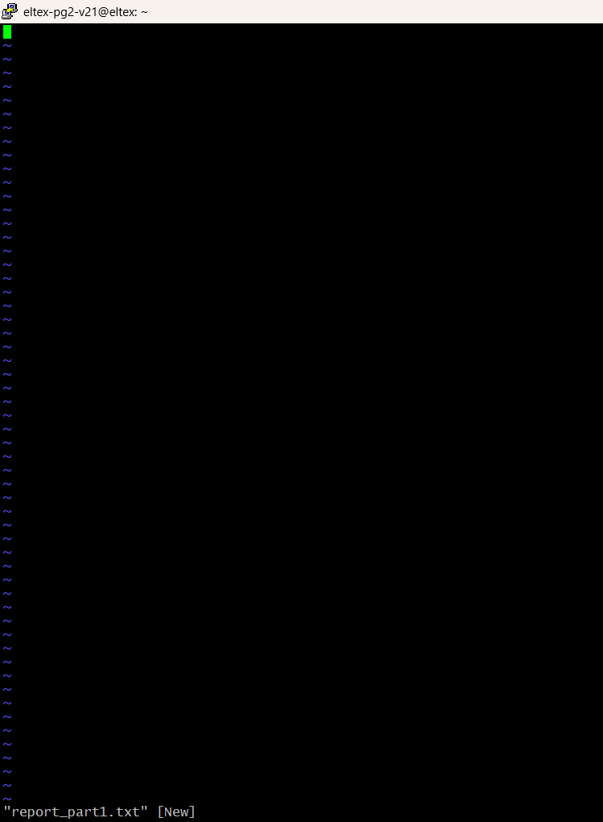

Отсоединились от сессии через esc :wq

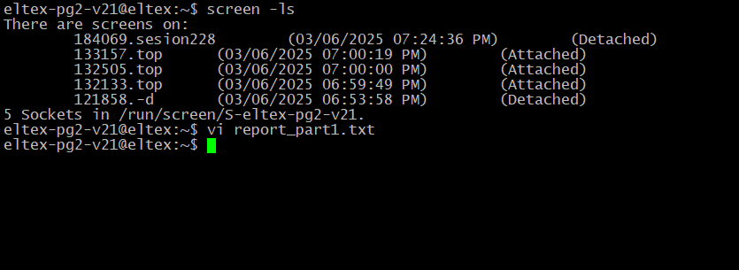

Screen -ls 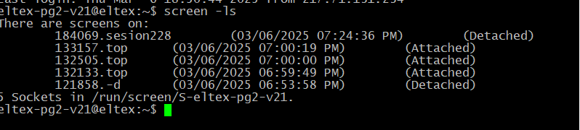

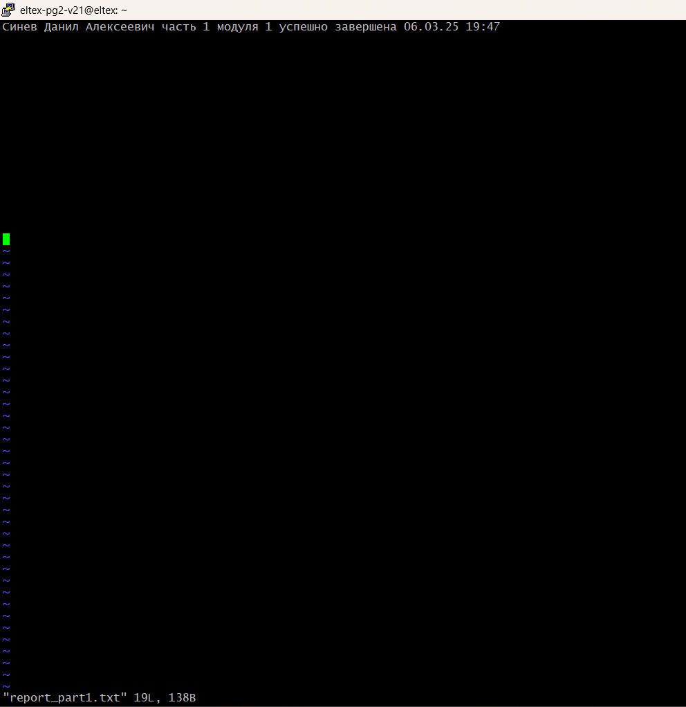

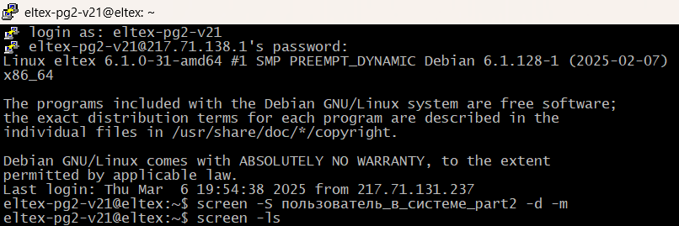

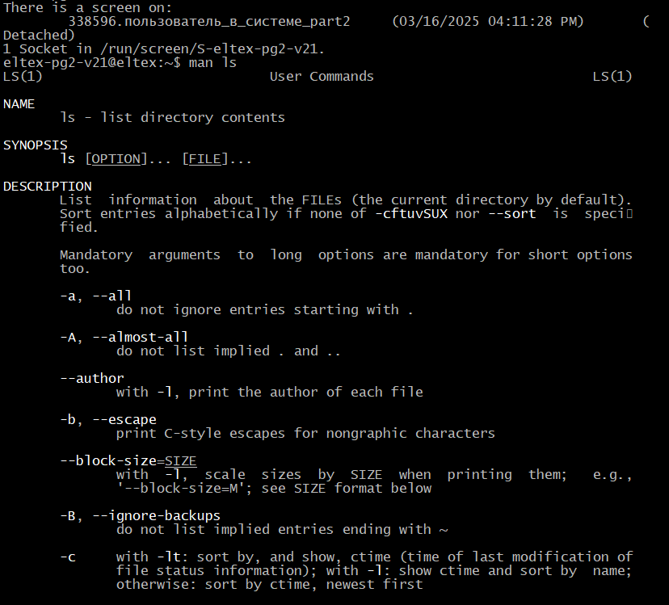

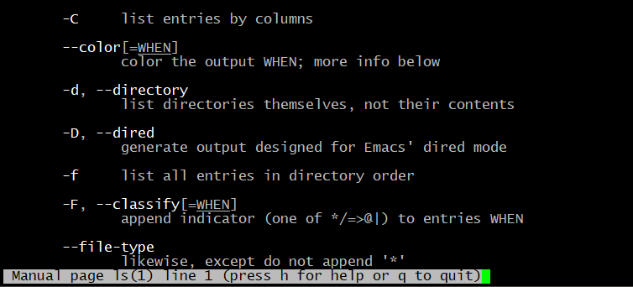

Узнаем, сколько команд может храниться в файле истории



Имена файлов в домашнем каталоге:







Результат

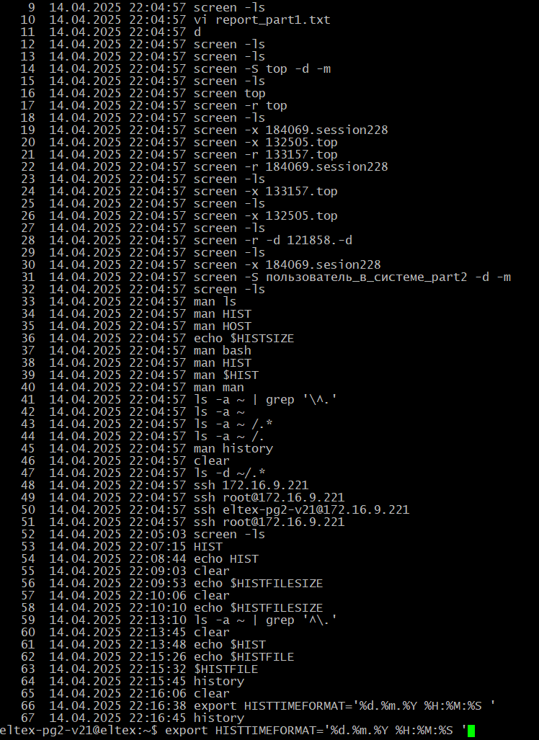

Настроили автоматическое сохранение набираемых команд в файле истории

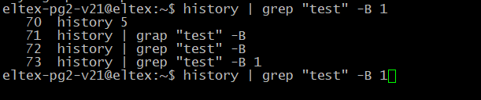

С помощью команды



Создали переменную DATE, в ней находится информация о текущем времени, поэтому эта переменная имеет свойства переменной TIME

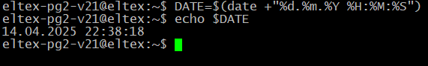

Создали отдельную переменную под время

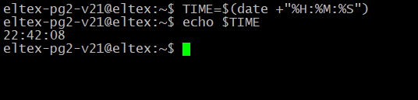

Выводим имена файлов, содержащие хотя бы одну цифру.

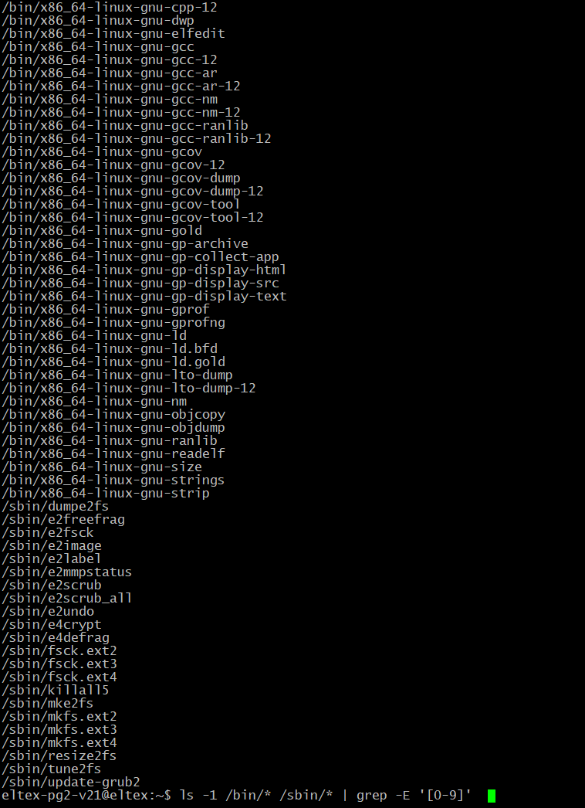

Оставляем только имена файлов

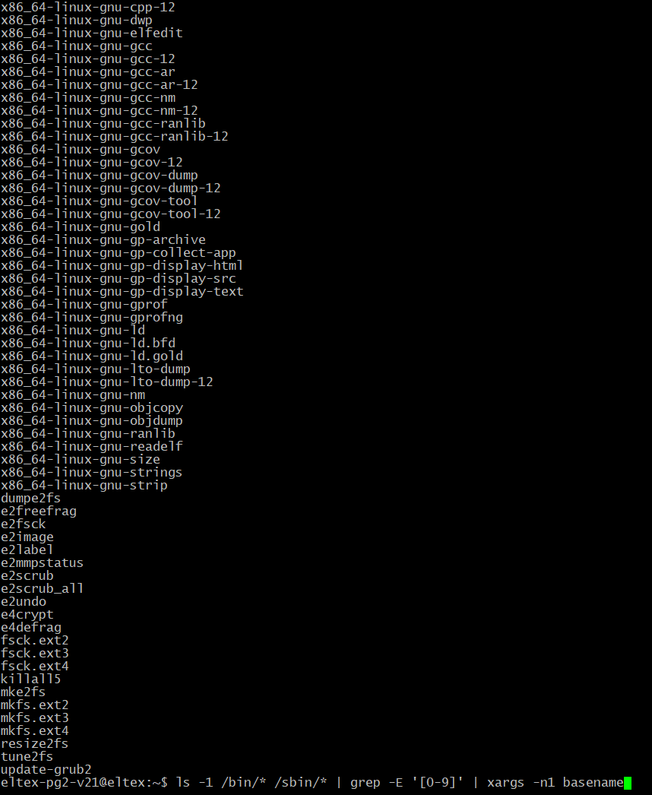

Настраиваем приглашение, чтобы выводилось имя хоста, имя пользователя и время

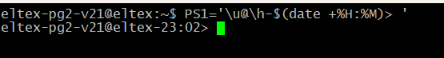

Сделайте так, чтобы в запускаемом интерпретаторе bash выводилось приглашение, установленное в родительском интерпретаторе bash

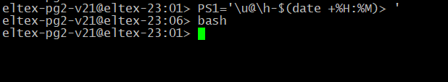

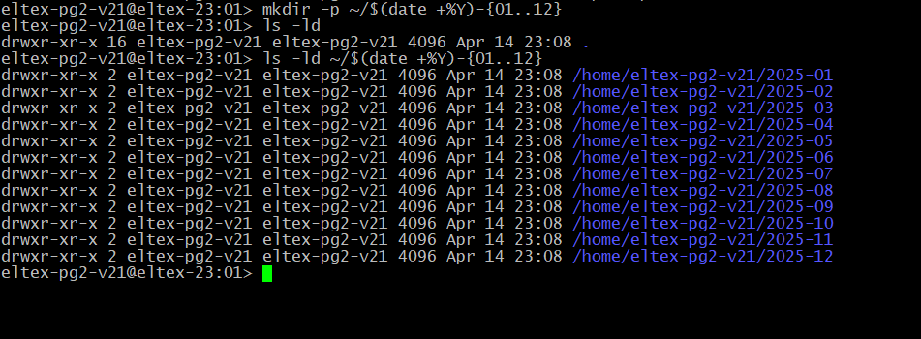

Часть 3.

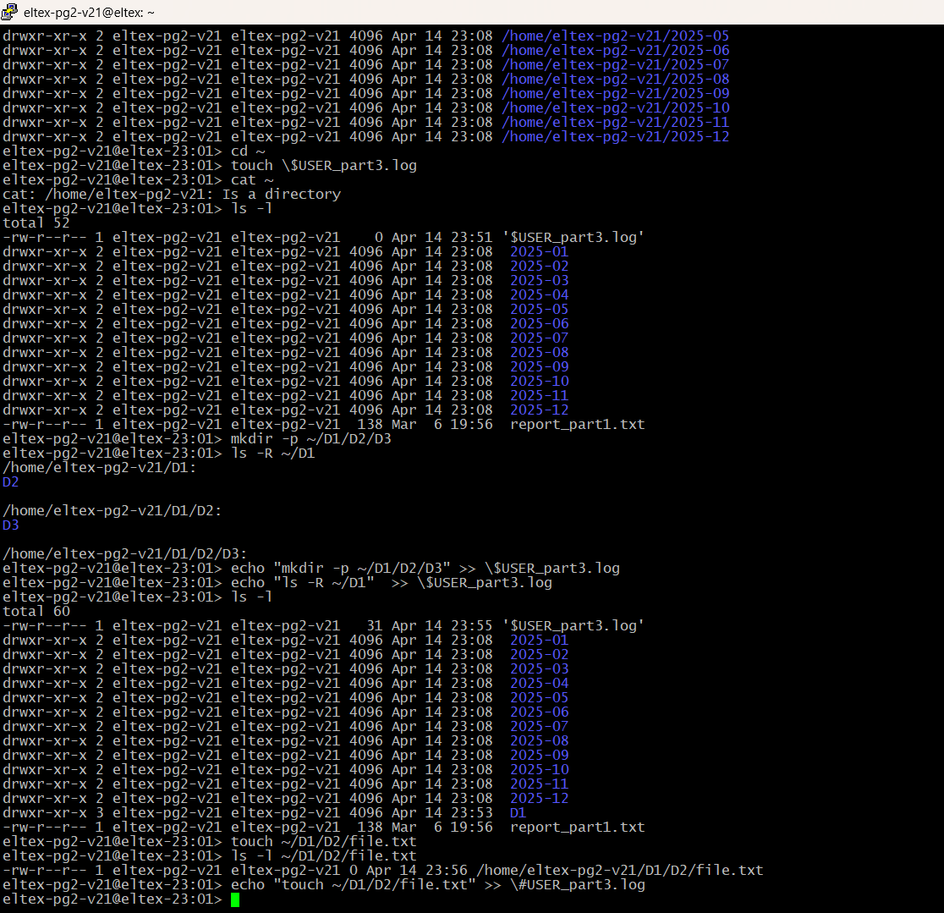

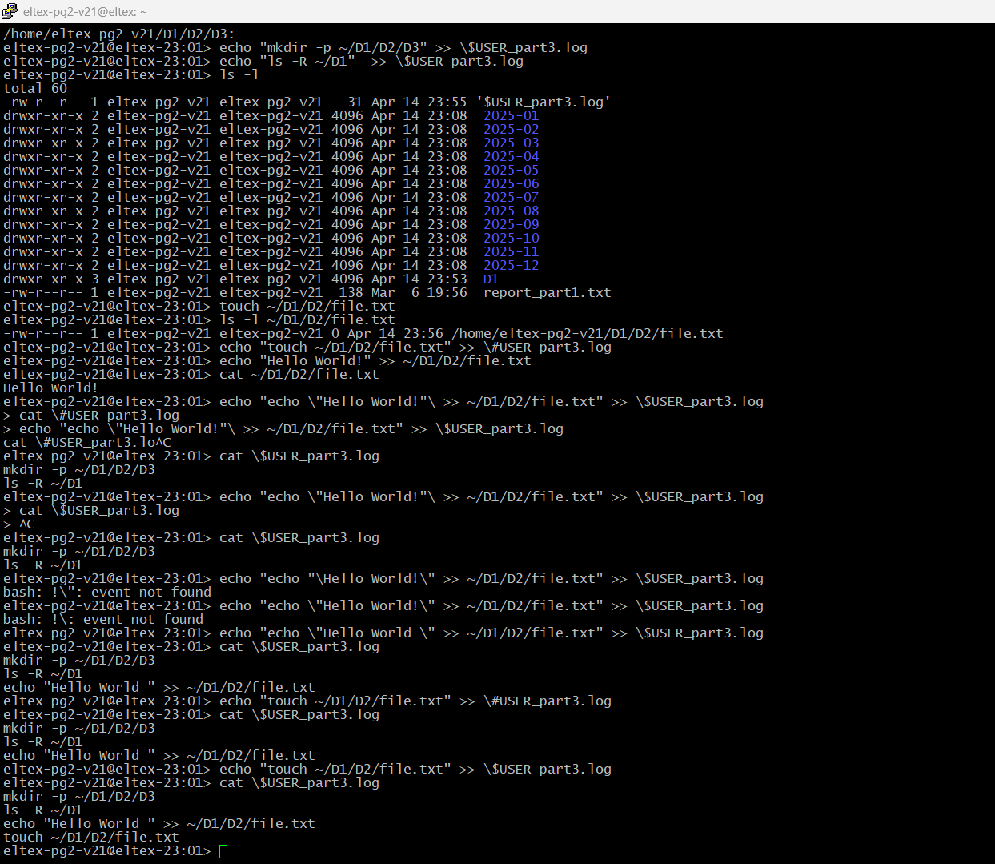

Перемещаем file.txt в D1

